Англійська мова Вчитель: Фурт С.В.

Дата: 16.05.2022 5-А, 5-Б класи

Тема уроку: **Майбутній неозначений час**

Мета : навчити будувати речення у ствержувальній, заперечній та питальній формах майбутнього неозначувального часу, розвивати навички читання, письма, говоріння, аудіювання, готувати до контрольної роботи, виховувати прагнення до вільного спілкування

Хід уроку

1. **Warm-up.** Введення в англомовну атмосферу. Good afternoon, dear children!
2. **Vocabulary-box**. Повторення лексики. Прочитайте і перекладіть словосполучення.

**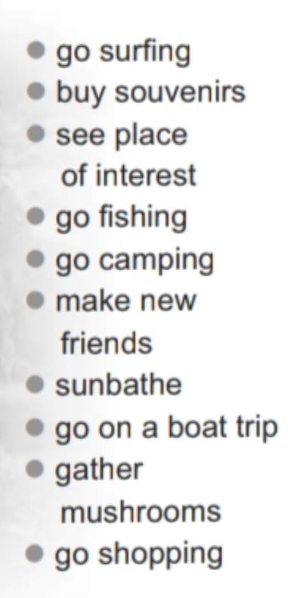**

1. **Listening.**. Повторення граматичного матеріалу.

Перейдіть за посиланням та пригадайте, як утворюється Future Simple Tense (майбутній простий час).

<https://youtu.be/UI9IvLUkok0>

1. **Grammar**. Пояснення граматичного матеріалу.

**Future Simple** (Future Indefinite) – майбутній простий час англійської мови. Зазвичай він використовується для позначення події, що може статися в неозначеному майбутньому або ж у дуже далекому майбутньому.

Future Simple утворюється за допомогою додавання допоміжних [дієслів](http://easy-english.com.ua/english-verbs/" \o "Англійські дієслова" \t "_blank) [shall](http://easy-english.com.ua/modal-verb-shall/" \o "Модальне дієслово Shall" \t "_blank) / [will](http://easy-english.com.ua/modal-verb-will/" \o "Модальне дієслово Will" \t "_blank) та першої форми дієслова:

**Іменник + shall / will + дієслово**

Як правило, shall вживається з 1 особою однини, проте це не є правилом. Will можна вживати з усіма займенниками (I, You, He / She, We, They, It). Також shall та will можуть зливатися з займенником і тоді від них залишається лише закінчення **ll**.

*I****will****play football. – Я буду грати у футбол.*

*I’****ll do****my work someday. – Я колись зроблю свою роботу.*

Для утворення **заперечного речення** в Future Simple необхідно після shall / will ставити частку not. Формула утворення [заперечного речення](http://easy-english.com.ua/negative-sentences/" \o "Заперечення" \t "_blank):

**Іменник + shall / will + not + дієслово**

***shall not = shan’t, will not = won’t***

*I****shall not let****you down. – Я вас не підведу.*

*Tomorrow he****won’t go****to the school. – Завтра він не піде до школи.*

**Питальне речення** Future Simple:

**Shall / Will + іменник + дієслово**

***Shall****we****go****to the cinema tomorrow? – Завтра ми підемо до кінотеатру?*

***Will****you****go****with us? – Чи підеш ти з нами?*

**Слова-маркери:**

|  |  |  |
| --- | --- | --- |
| tomorrow |  | завтра |
| next year |  | в наступному році |

1. 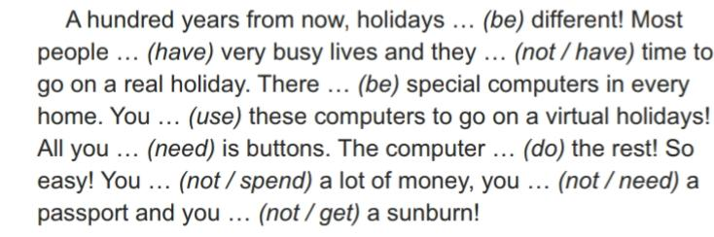**Writing.** Закріпленнявивченного матеріалу. Вставте пропущені дієслова, уиворіть майбутній час. Ех. 1 р . 227
2. **Reading**. Прочитайте і перекладіть Ех. 3 р. 228 зверніть увагу , майбутній час можна утворити, використавши **to be going to – збиратися (планувати).** Визначить різницю.

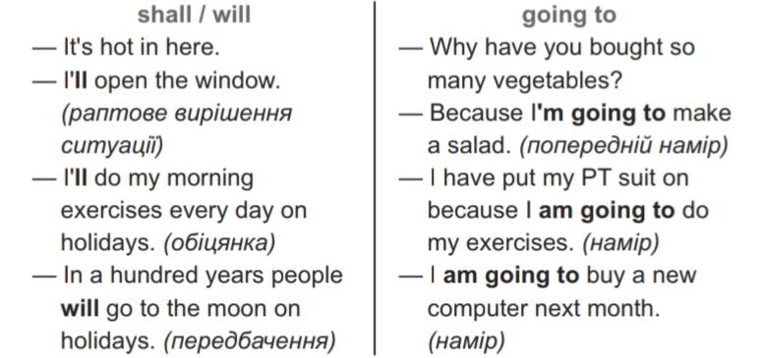

1. **Homework**.
   1. Вивчити правила утворення Future Simple.
   2. Ех. 7 р.229 утворити майбутній час (різними способами). Надіслати у Хьюмен.